**MANUAL DE ADMINISTARDOR**

**RH SOFTWARE**

**Alirio Donoso**

**Kenner Calderón**

**Andrea Silva**

**SENA DE INDUSTRIA Y LA CONSTRUCCIÓN**

**Análisis y Desarrollo de Software**

**2024**

**Pasos para manejar interfaz de Administrador**

Paso 1.

Al momento de iniciar sesión la primera vista que tendrá el administrador será la siguiente:

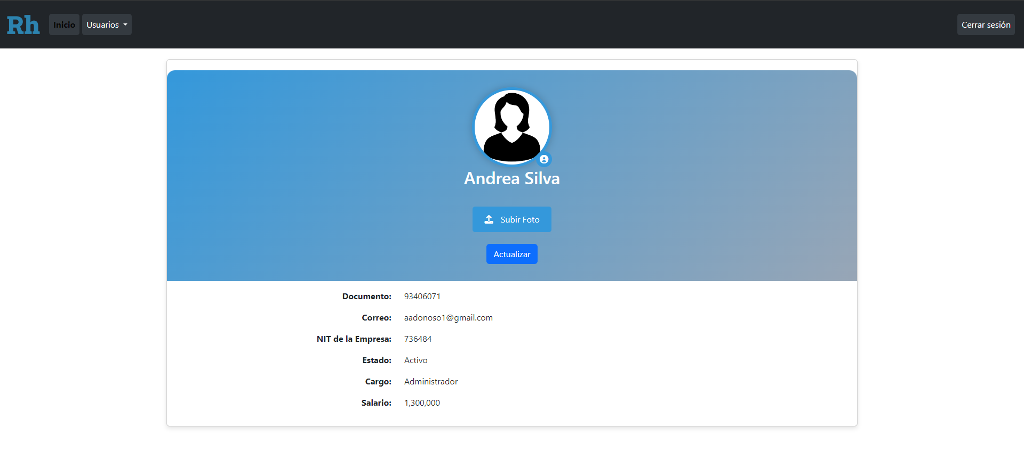

Donde mostrara sus datos personales, documento, correo electrónico, el nit de la respectiva empresa en la que labore, su cargo correspondiente y su salario

Como siguiente puede hacer uso de la opción de subir foto, si asi lo desea.

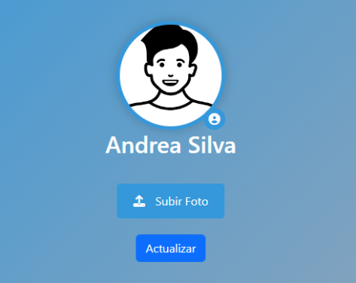 Dando clic en el botón Subir foto, seleccionar la foto de su gusto, y luego clic al botón actualizar, para asi visualizar la foto nueva

**Paso 2.**

Encontraremos una barra de navegación y al momento de darle clic encima de Usuarios muestra un menú desplegable el cual podrá seleccionar cualquier opción.

**IMPORTANTE**

Antes de pasar a ingresar USUARIOS, debe iniciar por el siguiente orden, para completar los registros de manera exitosa.

**POR ACLARAR:**

* Formularios y tablas de Tipo usuario no serán visibles. Estas tablas contienen registros importantes que no se pueden editar, ni eliminar
* Formulario y tablas de Estado no serán visibles. Estas tablas contienen registros importantes que no se pueden editar, ni eliminar

**Paso 1. Crear ARL**

Se dirige a la barra de navegación al apartado que dice ARL

Ingresa los siguientes datos:

* Ingrese el tipo de ARL, recuerde que esta VARIA según la empresa.
* Ingrese el porcentaje, respectivo a cada tipo de ARL. este campo solo recibe (numeros)

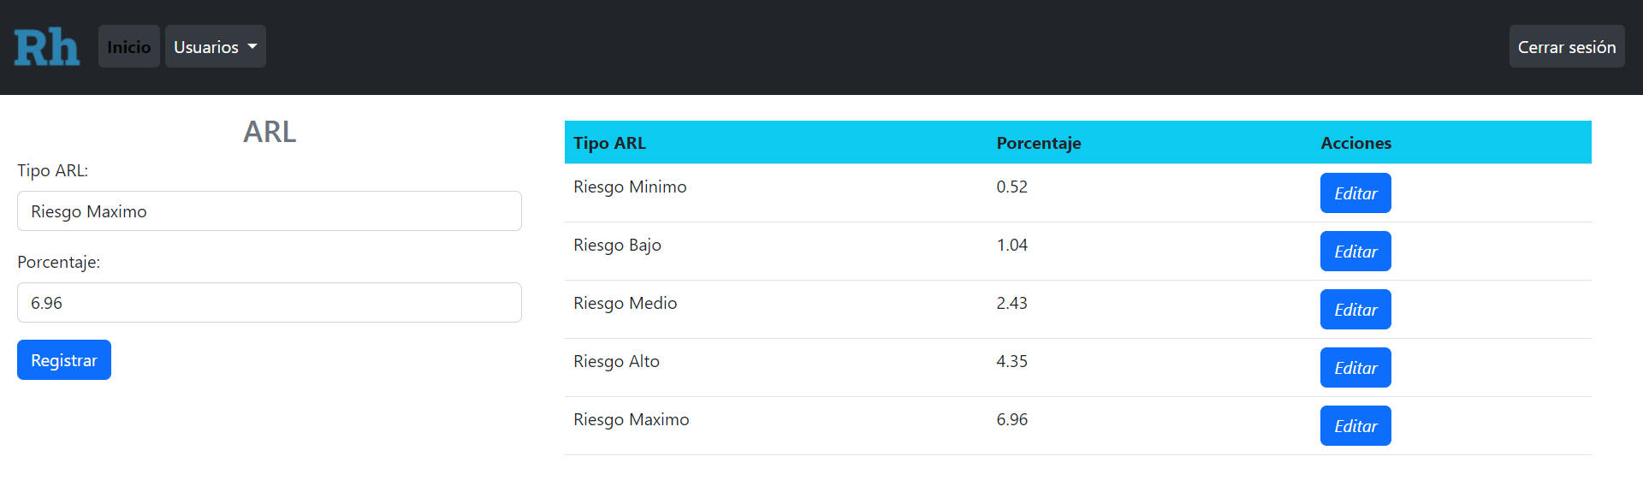

**Paso 2. Editar ARL**

Puede modificar, los campos de Tipo ARL y Porcentaje, en caso de que haya un error o se quiera hacer algún tipo de modificación en alguno de esos registros.

* Clic Actualizar, siguiente le mostrara un mensaje con el siguiente mensaje “Actualización exitosa”

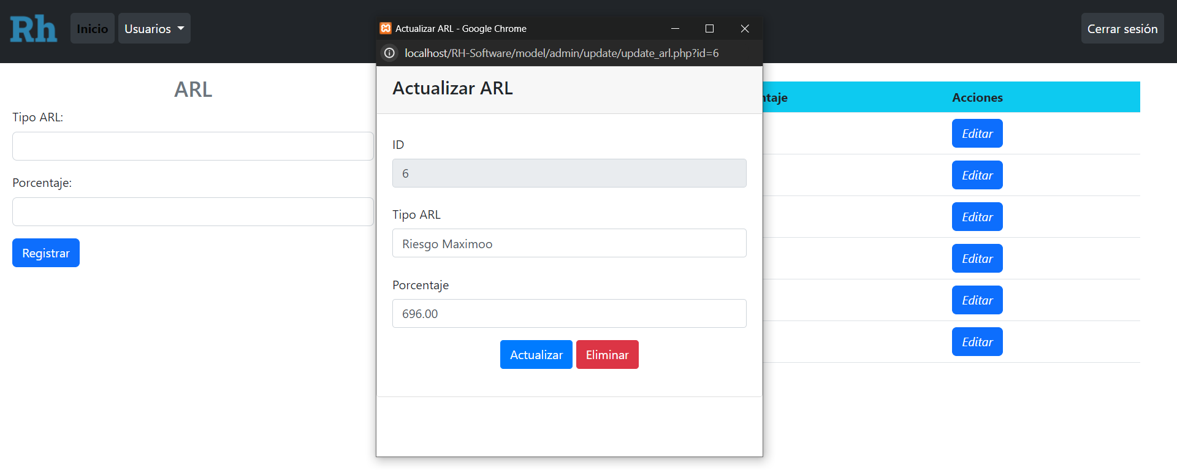

* Luego de esto podrá visualizar los cambios en su tabla

**Paso 3. Eliminar ARL**

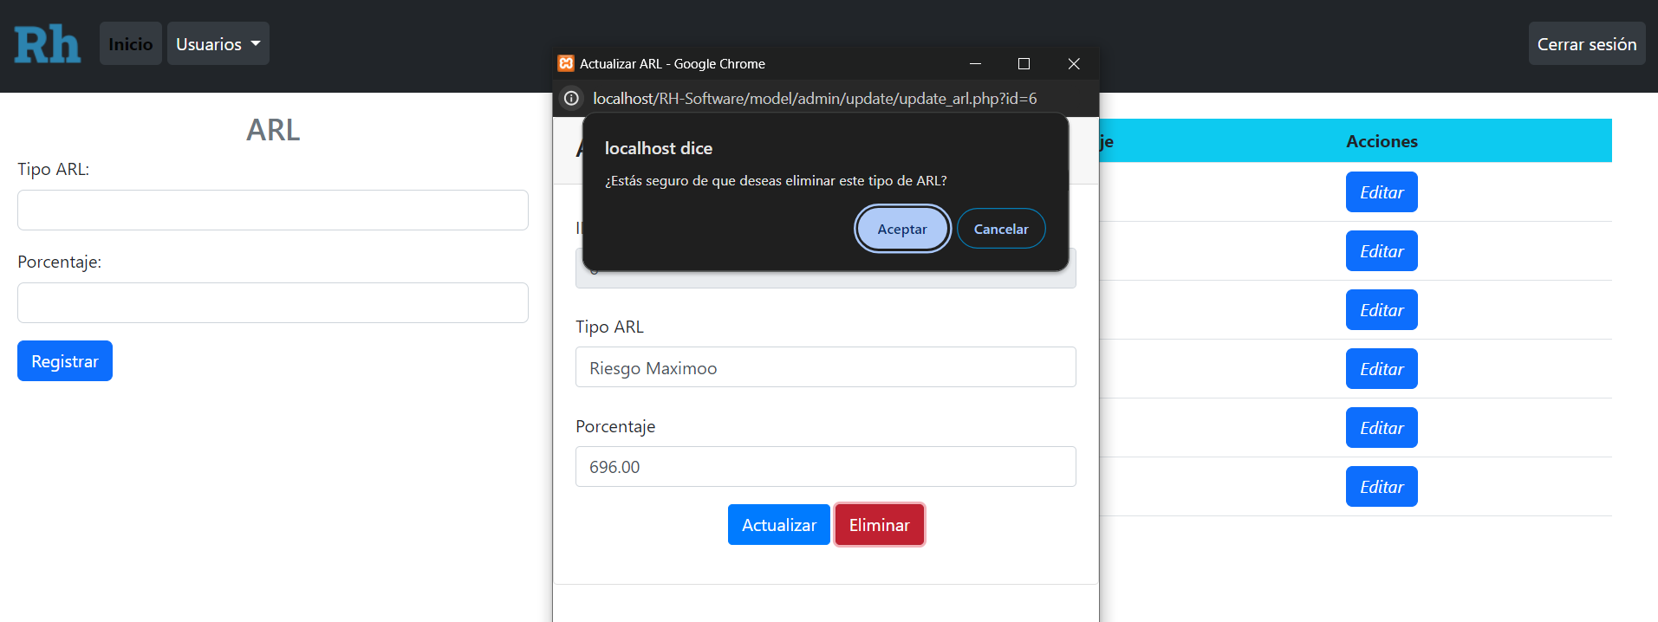

Seleccione EDITAR de acuerdo al Tipo de ARL que deba eliminar, oprima eliminar, y por último confirme en el botón de aceptar que si desea eliminar ese Tipo de ARL. Recargar la página y el estado será borrado

**Paso 1. Crear Tipo Cargo**

Se dirige a la barra de navegación al apartado que dice Tipo Cargo

Ingresa los siguientes datos:

* Ingrese un tipo cargo que puede haber en la empresa
* Ingrese el salario correspondiente a ese Tipo Cargo (solo numeros)
* 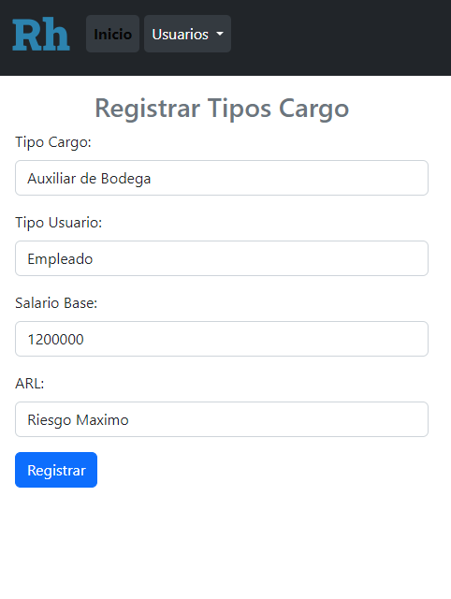Seleccione el ARL correspondiente al Tipo Cargo que ingreso

Y para finalizar el formulario dar clic en registrar y saldrá un mensaje de éxito del tipo cargo realizado

Podrá visualizarlo al lado derecho, seguido del formulario.

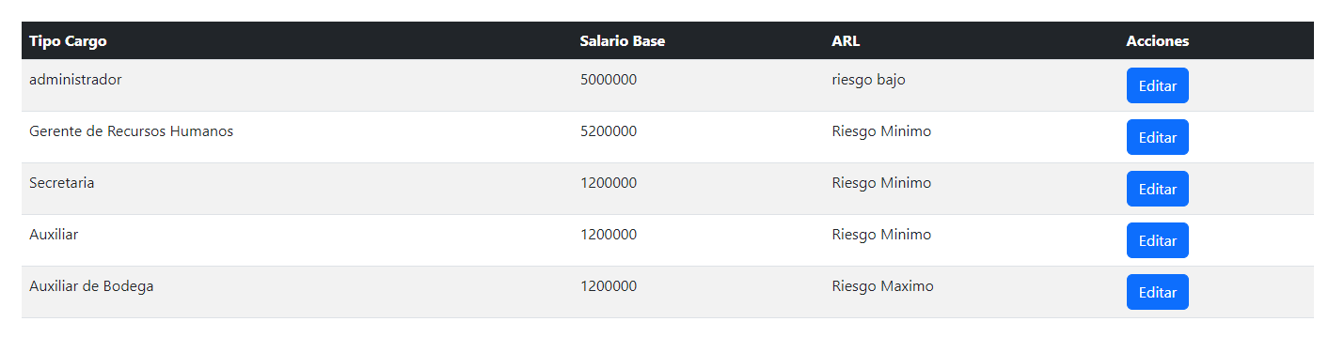

**Paso 2. Editar Tipo Cargo**

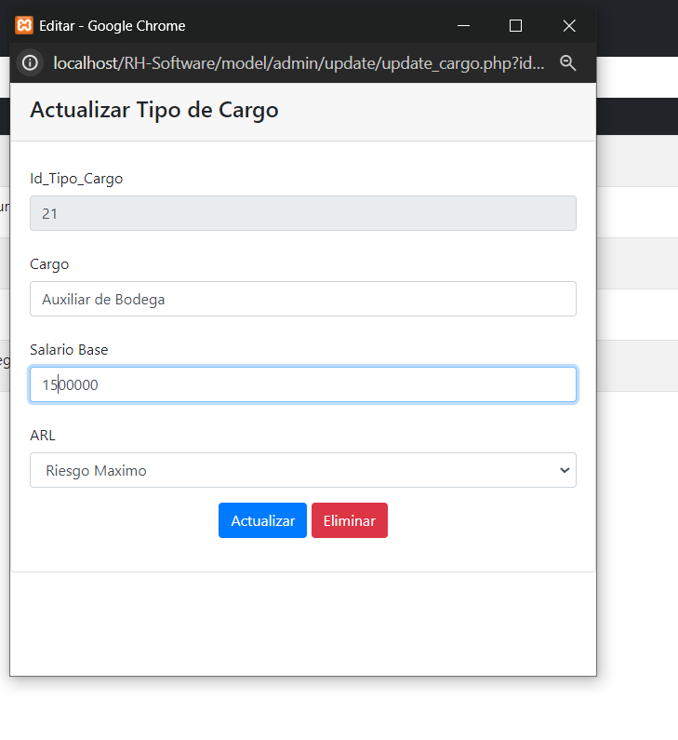

Aquí solo podrá editar los siguientes campos:

* Editar Cargo (solo recibe letras)
* Editar el Salario Base ( solo recibe numeros)
* Seleccionar ARL correspondiente al Tipo Cargo

Actualizar y lo podrá visualizar en la tabla de Tipo Cargo

**Paso 3. Eliminar Tipo Cargo**

Seleccione EDITAR de acuerdo al tipo cargo que deba eliminar, oprima eliminar, y por último confirme en el botón de aceptar que si desea eliminar ese tipo cargo. Recargar la página y el tipo cargo será borrado

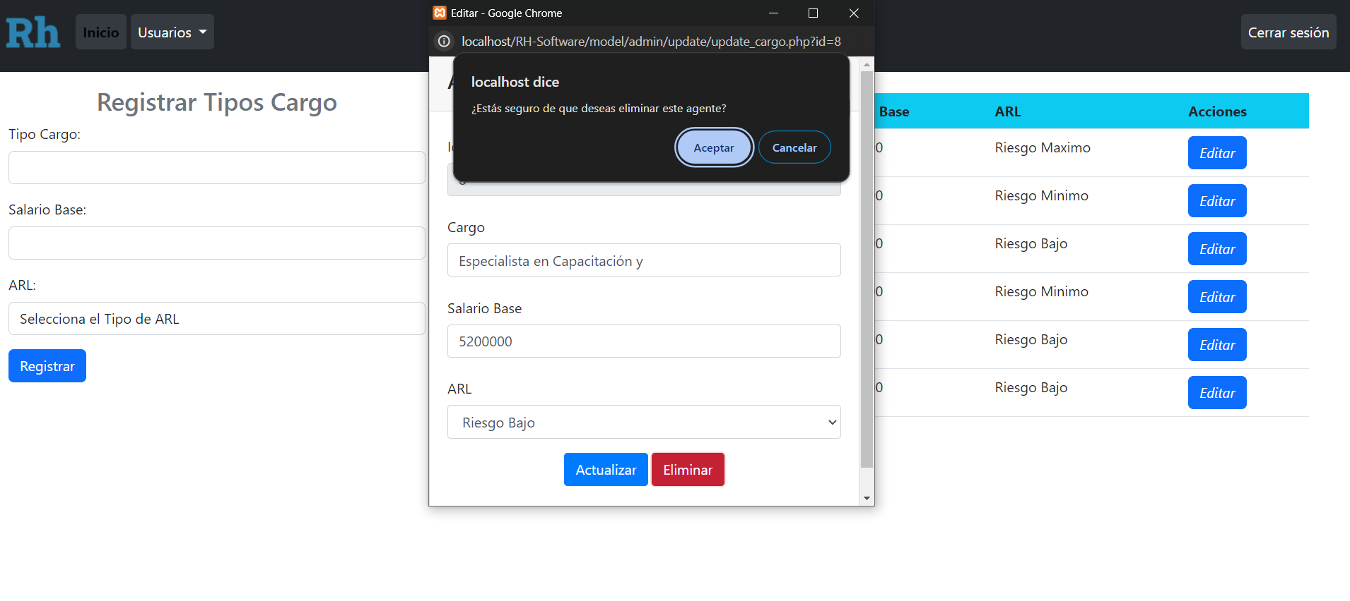

**Con estos datos ya ingresados en las tablas, puede ingresar USUARIOS**

**Paso 3. Crear Usuarios**

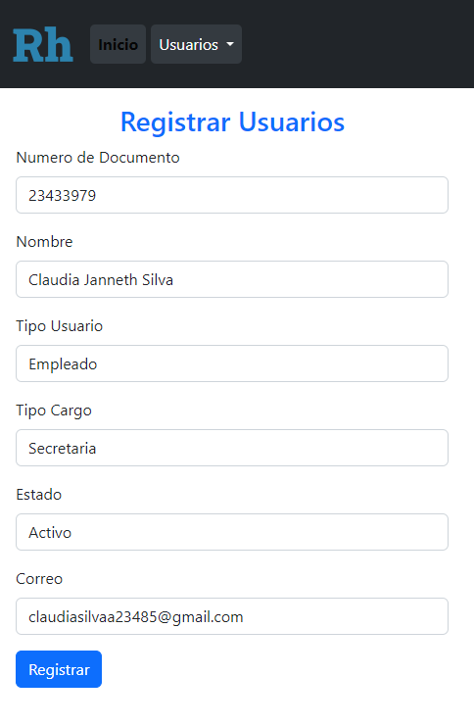Al dar clic en la opción de usuarios, mostrara el primer formulario

Y tambien le muestra una tabla, donde se mostrarán los registros de los empleados de la empresa

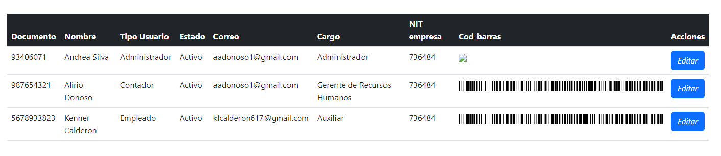

El administrador tendrá acceso a crear nuevos usuarios con el mismo NIT EMPRESA.

**Ingresando los siguientes datos:**

* Numero de documento (minimo 6 caracteres y máximo 11 ingresar solo numeros)
* Nombre del Usuario (Ingrese solo letras)
* Seleccione el tipo de usuario del Usuario (Seleccione Contador o Empleado)
* De manera automática le mostrara los tipos cargo de acuerdo al tipo de usuario que selecciono.
* El estado siempre es activo
* Ingrese el correo del usuario (recuerde el correo debe ser real y vigente)

Despues de completar el formulario con los anteriores datos y dar clic en el botón registrar.

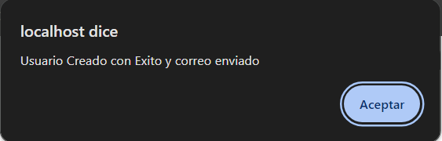Le mostrara en pantalla el siguiente mensaje:

Y su registro fue exitoso, oprime aceptar y lo podrá visualizar en la tabla ubicada a la parte derecha del formulario

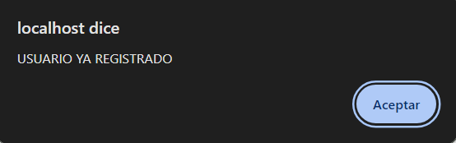De lo contario, si se repitió la información en alguno de los campos de Documento o correo le saldrá el siguiente mensaje

Nuevamente debe llenar el formulario, pero sin repetir el Documento o correo.

Cuando el registro fue exitoso, puede visualizarlo en la tabla

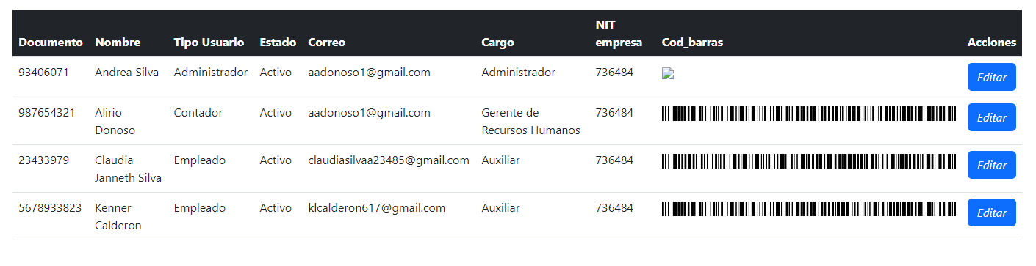

**Paso 4. Opción Editar**

En caso de que el administrador necesite editar algún tipo de información o incluso borra algún registro podrá hacer uso del botón editar, el cual mostrara la siguiente ventana

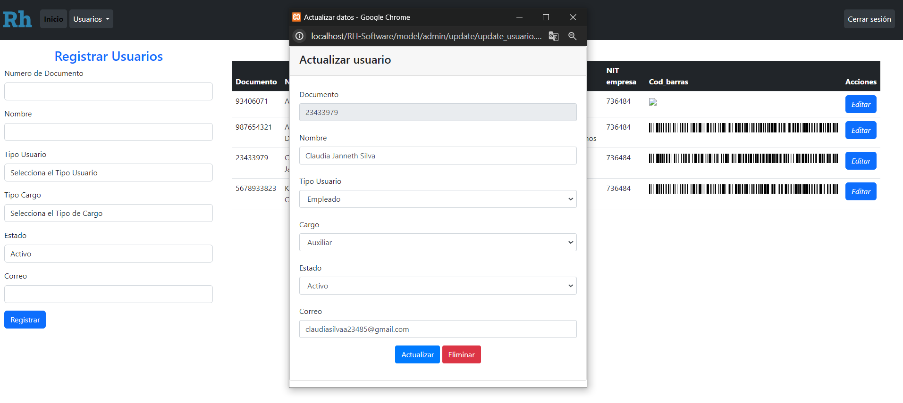

**Aquí solo podrá editar campos como:**

* Nombre (Ingrese solo Letras)
* Tipo Usuario (Seleccione algún Tipo Usuario)
* Cargo (Seleccione un Tipo Cargo)
* Correo (Puede modificar el correo)

**Paso 5. Editar Usuario**

En caso de realizar algún cambio en el registro de usuario, dará clic en el botón de actualizar que siguiente a esto le mostrará un mensaje de registro actualizado exitosamente.

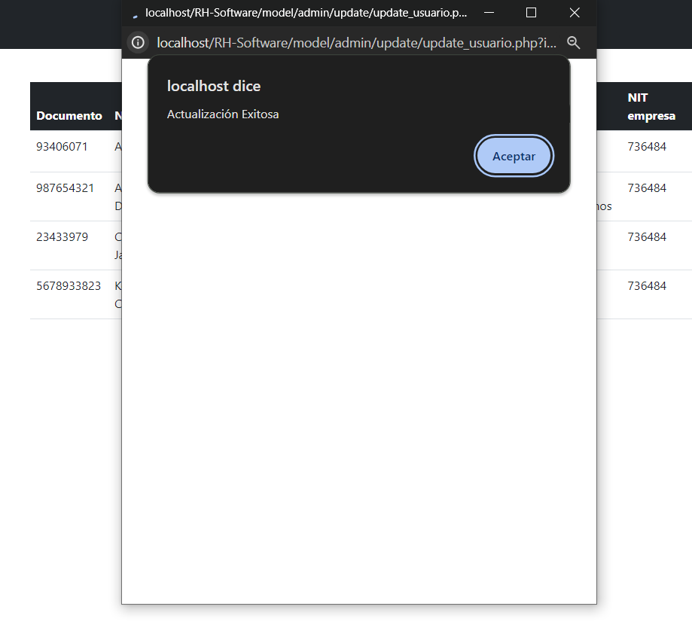

Te mostrara nuevamente la interfaz del formulario y la tabla, para visualizar los cambios, solo tendrás que recargar la página y notaras que ya se actualizo correctamente.

En este caso cambiamos el tipo cargo del usuario Claudia Silva

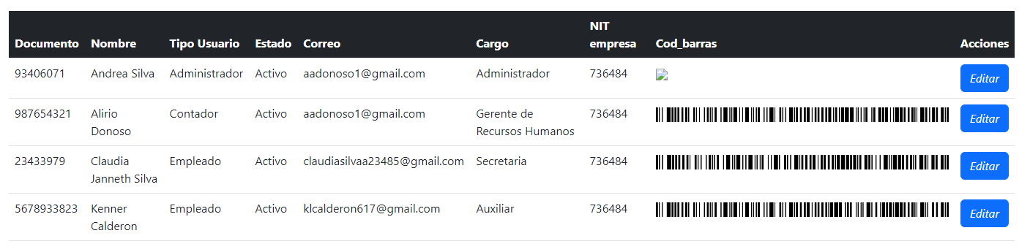

**Paso 6. Eliminar Usuario**

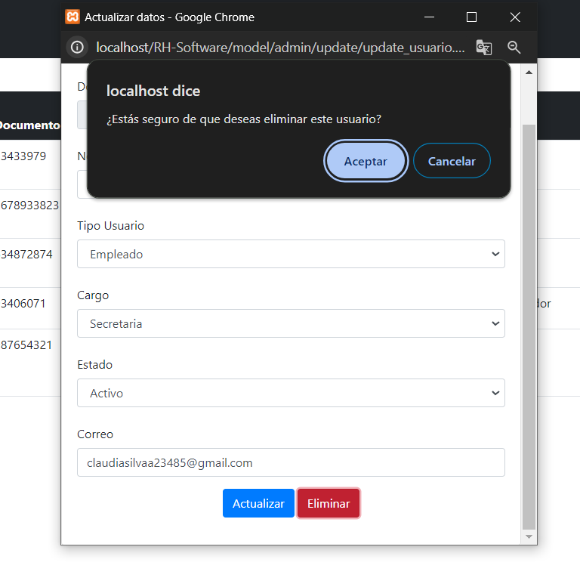Si desea borrar algún registro de un usuario, de nuevo le da clic al botón de editar, siguiente al botón de eliminar y le mostrara un mensaje de si está seguro de borrar ese usuario. Por lo cual, si es asi, dará aceptar y se eliminará del usuario de lo contrario

**Paso 1. Tipo permiso**

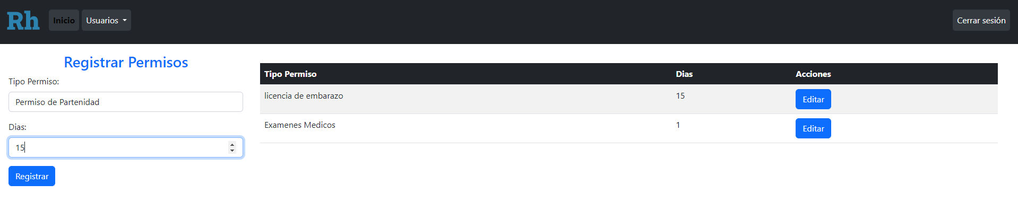

Registre los siguientes datos:

* Ingrese los diferentes tipos de permisos disponibles en su empresa (ingrese solo letras)
* Ingrese los dias respectivos a cada permiso (ingrese solo numeros)

Registrar y lo podrá visualizar en su tabla de tipos permisos

**Paso 2. Editar Tipo Permiso**

Tenga en cuenta que solo puede editar el campo tipo permiso, en caso de que haya puesto una letra demás o algún tipo de error, puede dirigirse al apartado editar y cambiar esto

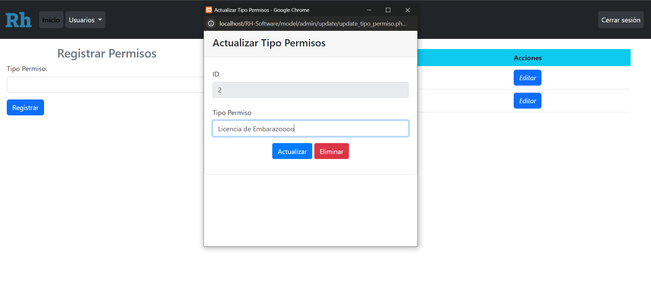

Le mostrara un mensaje de éxito, y visualiza en su tabla que los cambios fueron realizados

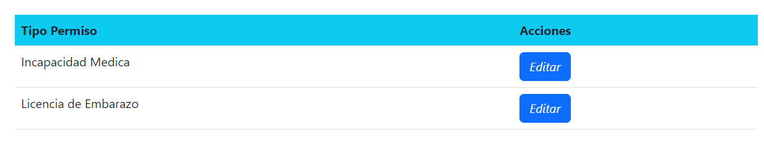

**Paso 3. Eliminar Tipo Permiso**

Selecciona el permiso que quiere borrar, da clic en aceptar y le saldrá un mensaje que se borró con éxito, y al momento de recargar la página ya no se encontrara ese permiso.

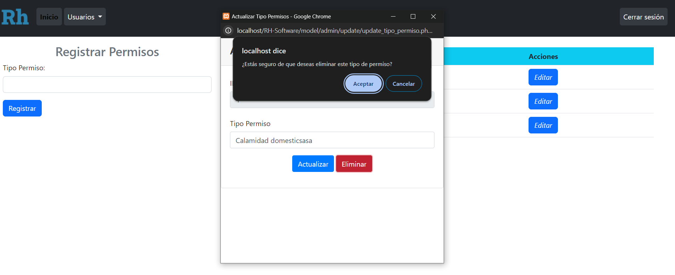

**Paso 1. Crear Tramite Permiso**

Se dirige al apartado Tram. Permiso.

Ingresa los siguientes datos:

* Seleccione el documento del empleado el cual va hacer tramite
* Ingrese en el campo de descripción, lo que quiera agregar para la solicitud de tramite permiso
* Ingrese la fecha en la que empieza a correr el permiso
* Seleccione el tipo de permiso, sea licencia de embarazo, incapacidad medica o calamidad domestica etc.
* La fecha de finalización es automática, ya que de acuerdo al tipo permiso que selecciono, se hace la suma de los dias
* Por último, adjunte, evidencia (Solo archivos PDF)

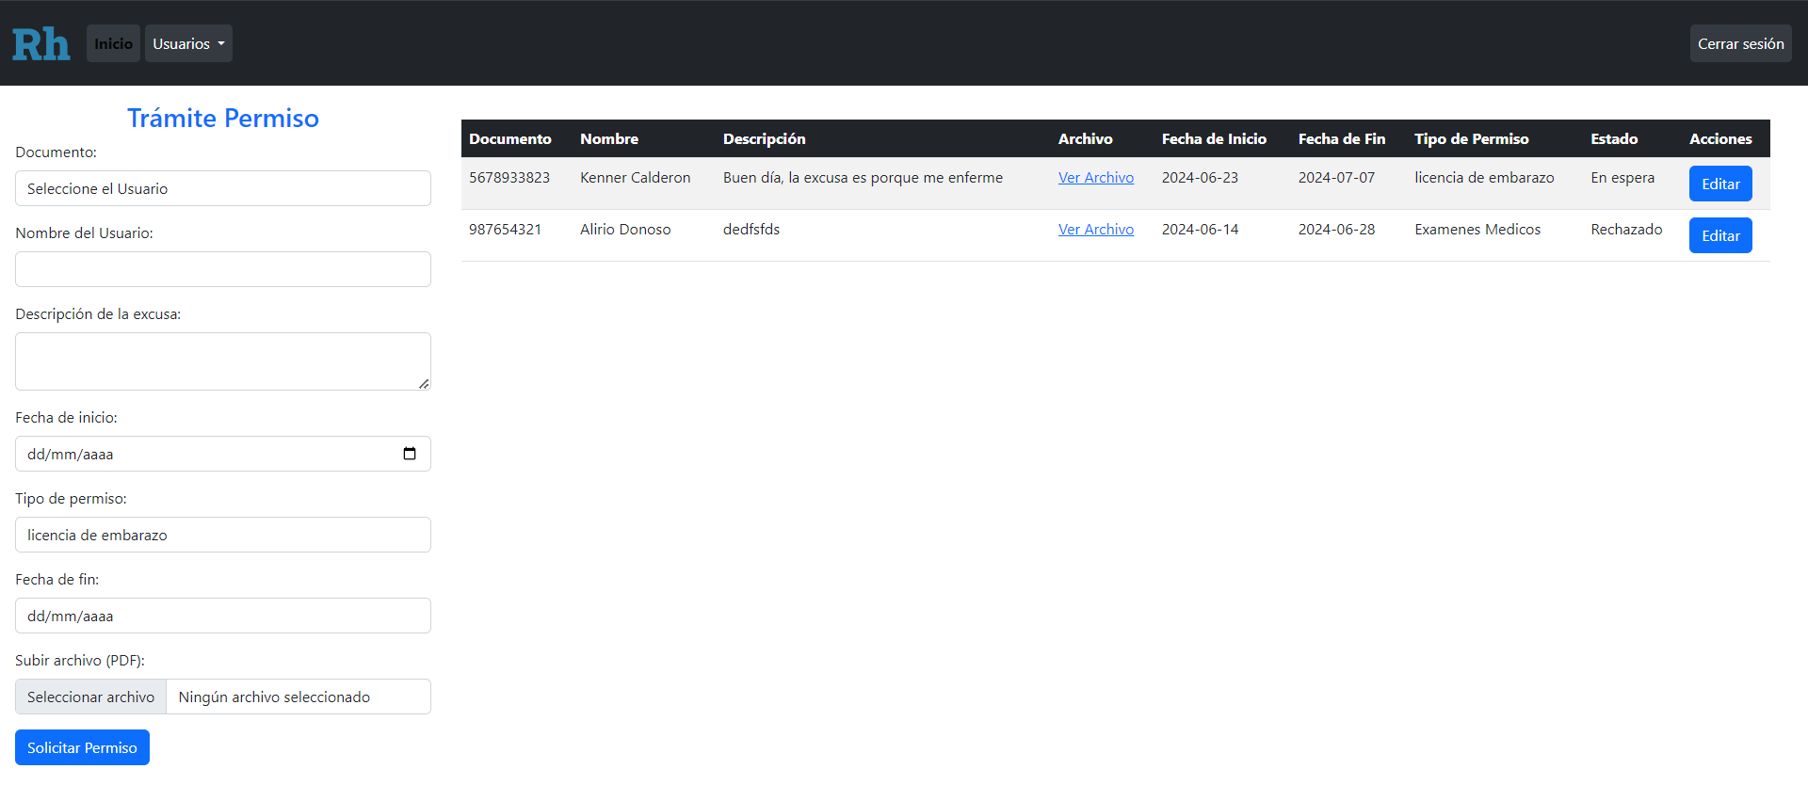

Y para finalizar el formulario dar clic en registrar y saldrá un mensaje de éxito del permiso realizado

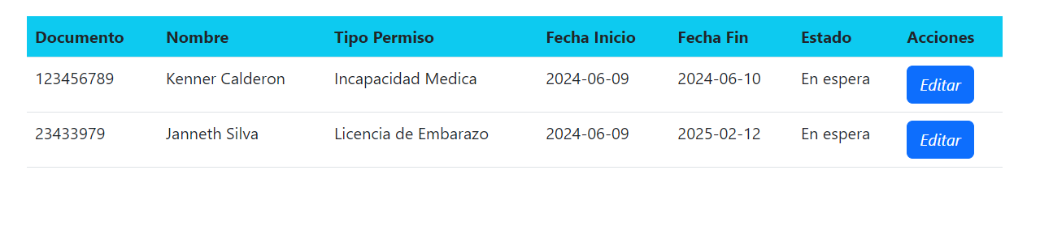

Podrá visualizarlo al lado derecho, seguido del formulario.

**Paso 2. Editar Tramite permiso**

Aqui solo podrá editar los siguientes campos:

* Seleccionar el Tipo permiso
* Seleccionar La fecha de inicio del Permiso
* Fecha fin es automática, por lo tanto, le hará la suma de los dias de acuerdo al tipo permiso que se selecciono. La cantidad de dias varía según el Tipo Permiso
* Puede modificar la descripción
* Seleccionar o remplazar el archivo (Solo archivos PDF)
* Seleccionar el estado del permiso, recuerde que por defecto esta en ESPERA, pero puede pasarlo a estado Aprobado o Rechazado

Actualizar y lo podrá visualizar en la tabla de Tramites Permisos

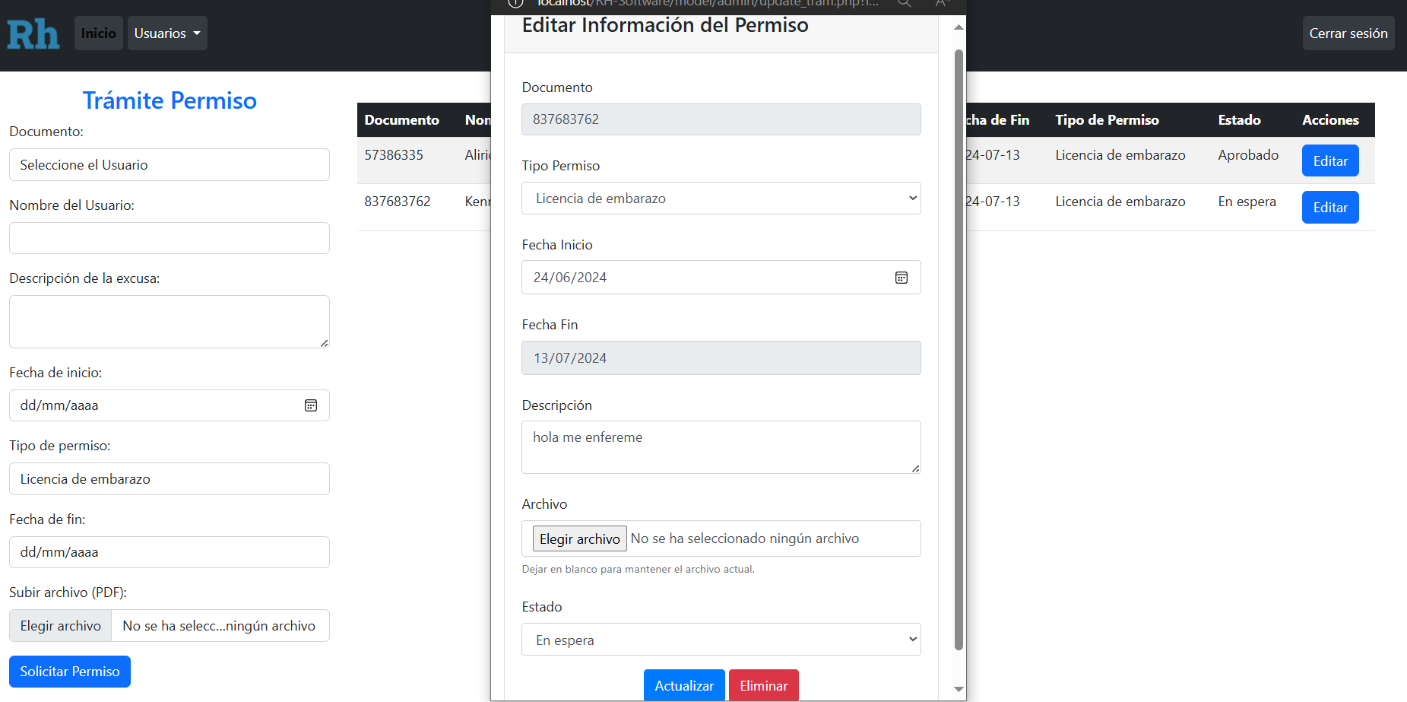

**Paso 3. Eliminar Tramite permiso**

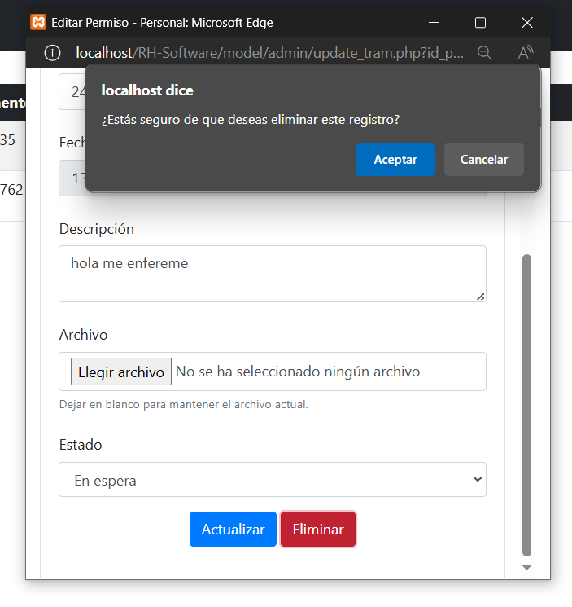Seleccione EDITAR de acuerdo al trámite permiso que deba eliminar, oprima eliminar, y por último confirme en el botón de aceptar que si desea eliminar ese trámite. Recargue la página y el trámite será borrado

**Paso 1. Crear Préstamo**

Se dirige al apartado Solicitud Préstamo.

Ingresa los siguientes datos:

* Seleccione el documento del empleado el cual va hacer el PRESTAMO
* En el siguiente select le mostrara el nombre de la persona que selecciono en el campo anterior
* Ingrese el monto solicitado por el Usuario, **recuerde** que no puede superar su capacidad de endeudamiento
* Ingrese la cantidad de cuotas, como máximo 30 cuotas
* Valor cuotas, visualiza el valor de cada cuota de acuerdo a el monto que solicito y la cantidad de cuotas que ingreso

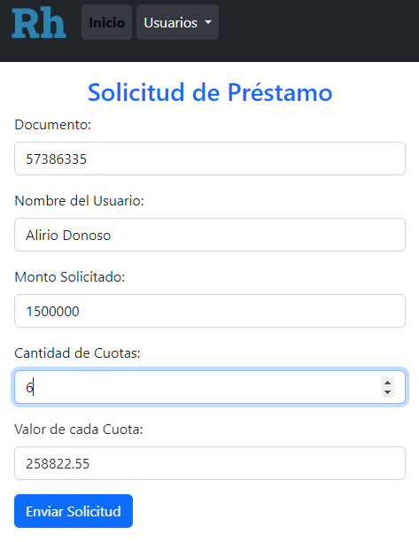

Podrá visualizarlo al lado derecho, seguido del formulario.

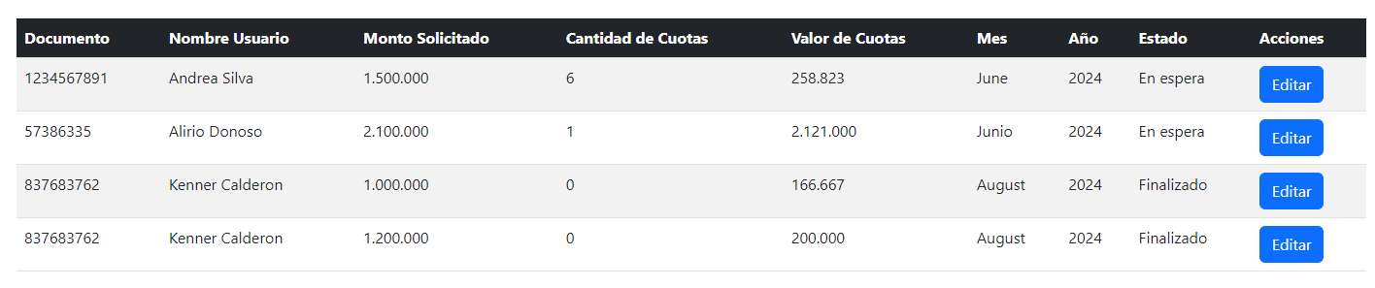

**Paso 2. Editar Préstamo**

Como administrador solo podrá actualizar el ESTADO del préstamo, ya sea en espera, rechazado o aprobado

Los demas datos solo se visualizan, no son editables.

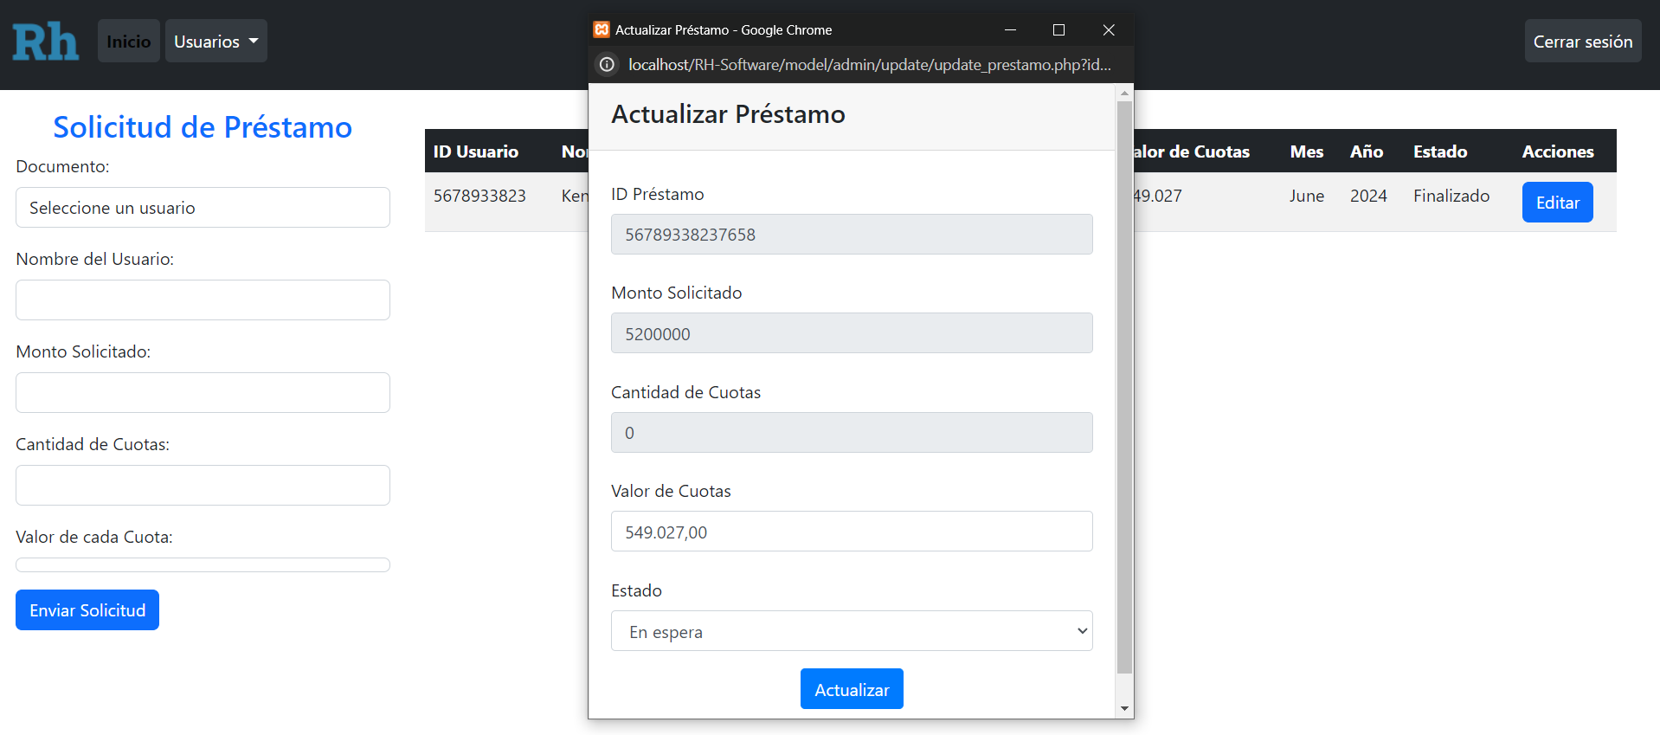

**Paso 1. Crear Observaciones**

Se dirige a la barra de navegación al apartado que dice Observaciones

Ingresa los siguientes datos:

* Ingrese algún tipo de observación que realice su respectiva empresa, recuerde ingresar solo letras, no recibe numeros ni espacios vacíos

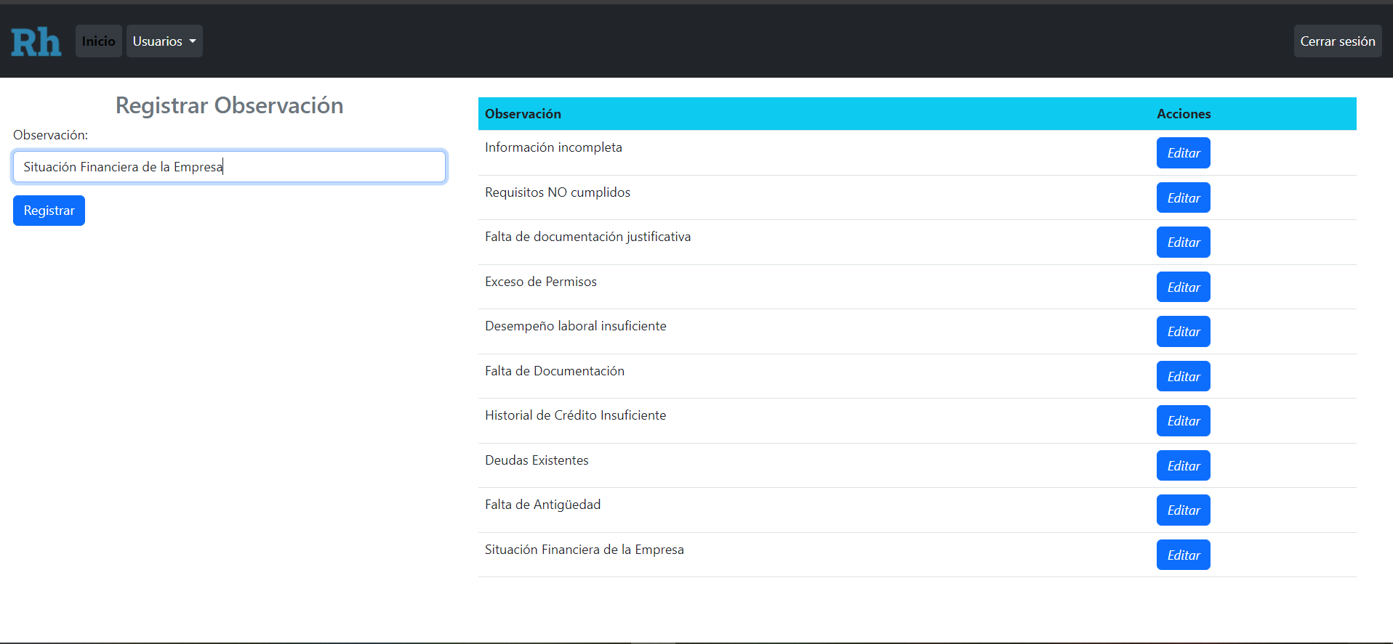

Y para finalizar el formulario dar clic en registrar y saldrá un mensaje de la observación cargada con éxito

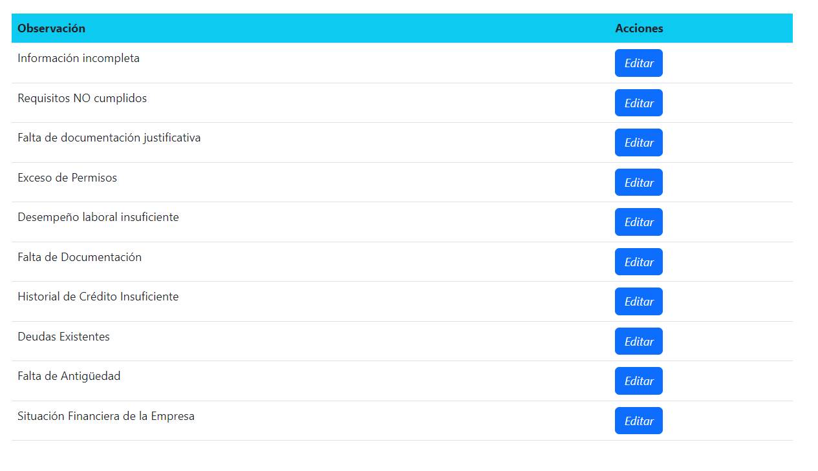

Podrá visualizarlo al lado derecho, seguido del formulario.

**Paso 2. Editar Observación**

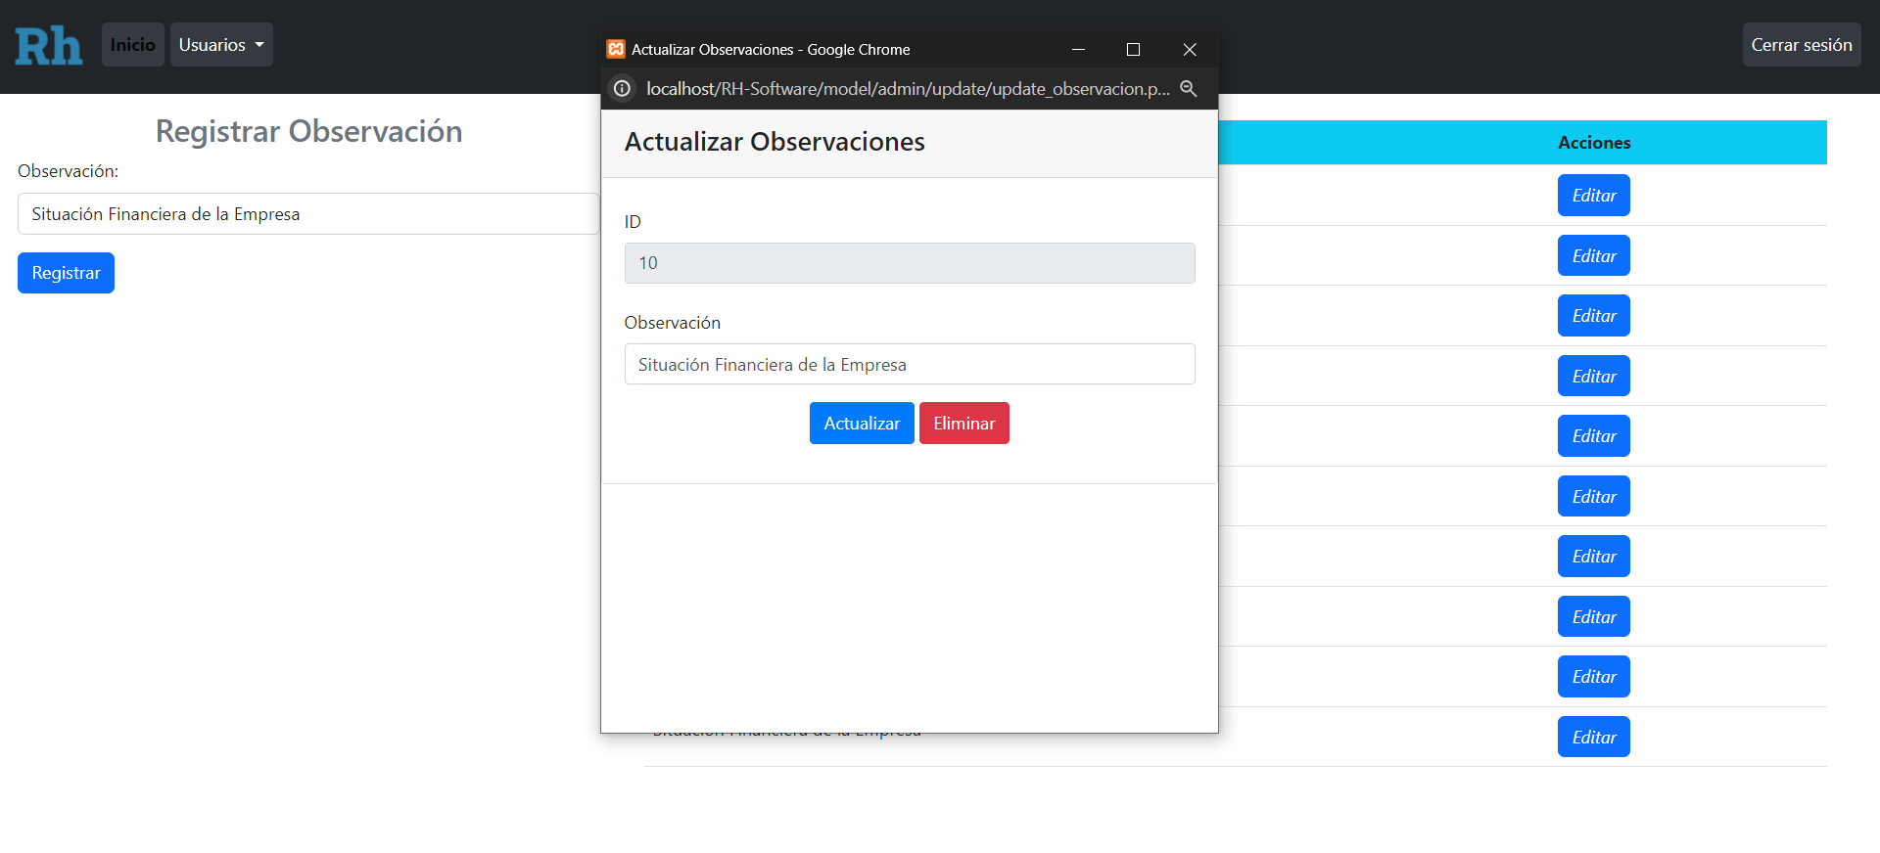

Aquí solo podrá editar los siguientes campos:

* Recuerde que solo puede editar el campo observación, ya sea remplazando la observación o corrigiendo algún error de escritura.

**Paso 3. Eliminar Observación**

Seleccione EDITAR de acuerdo a la observación que deba eliminar, oprima eliminar, y por último confirme en el botón de aceptar que si desea eliminar esa observación. Recargue la página nuevamente y la observación será borrada

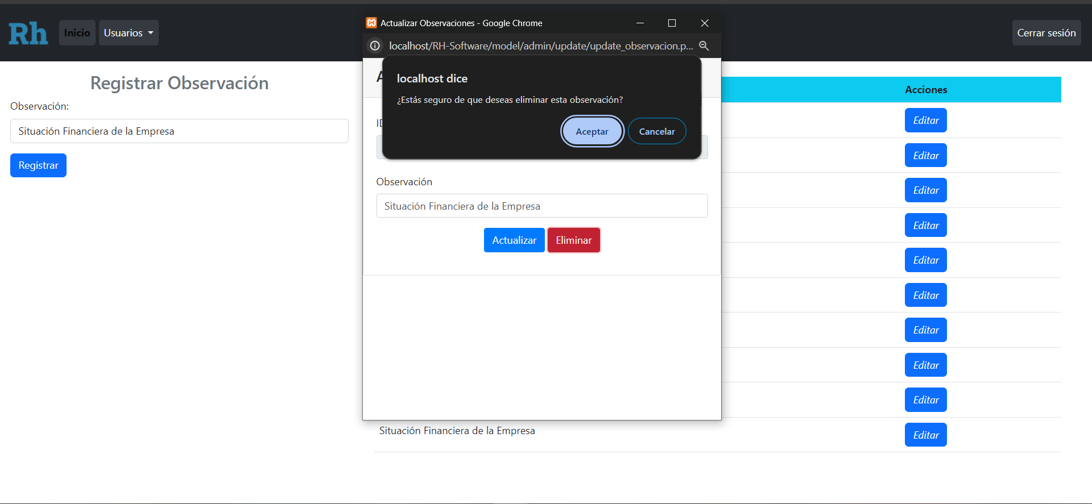

**Paso 1. Crear Auxilio de Transporte**

Se dirige a la barra de navegación al apartado que dice Aux. Transporte

Ingresa los siguientes datos:

* Ingrese el valor vigente del año presente para el Auxilio de Transporte (ingrese solo numeros)

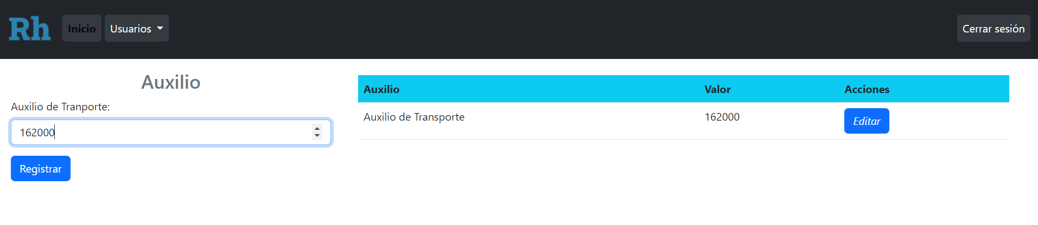

Podrá visualizar en la parte derecha la tabla donde se encontrará el valor de este

**Paso 2. Editar Auxilio de Transporte**

Aquí podrá editar de acuerdo al año y el valor vigente el auxilio de transporte, sin necesidad de crear uno nuevo.

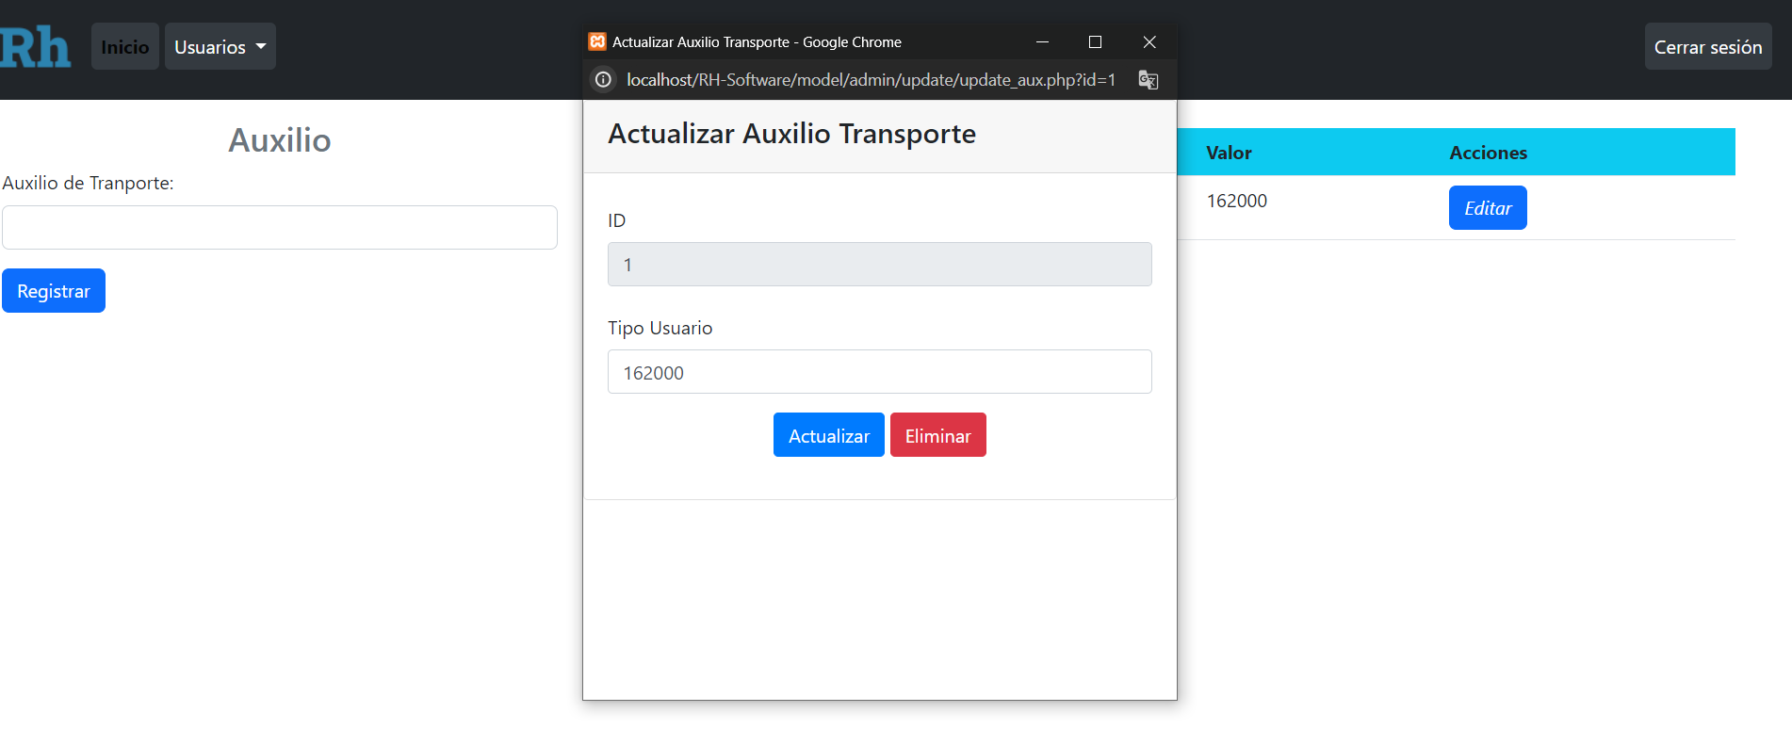

**Paso 3. Eliminar Auxilio de Transporte**   
Seleccione EDITAR de acuerdo al Auxilio de Transporte que deba eliminar, oprima eliminar, y por último confirme en el botón de aceptar que si desea eliminar ese Auxilio de Transporte. Recargar la página y el estado será borrado

**Paso 1. Crear Salud**

Se dirige a la barra de navegación al apartado que dice a Salud

Ingresa los siguientes datos:

* Ingrese el numero en unidad, de acuerdo a cada tipo en este caso SALUD. Recuerde que este campo solo recibe (numeros )

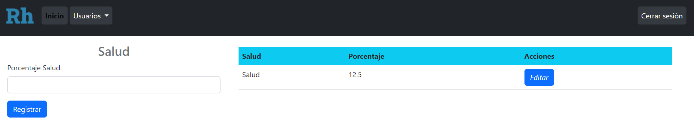

**Paso 2. Editar Salud**

Puede modificar, el campo de Porcentaje Salud, en caso de que haya un error o se quiera hacer algún tipo de modificación podrá realizarlo mediante esta acción de editar.

* Clic Actualizar, siguiente le mostrara un mensaje con el siguiente mensaje “Actualización exitosa”

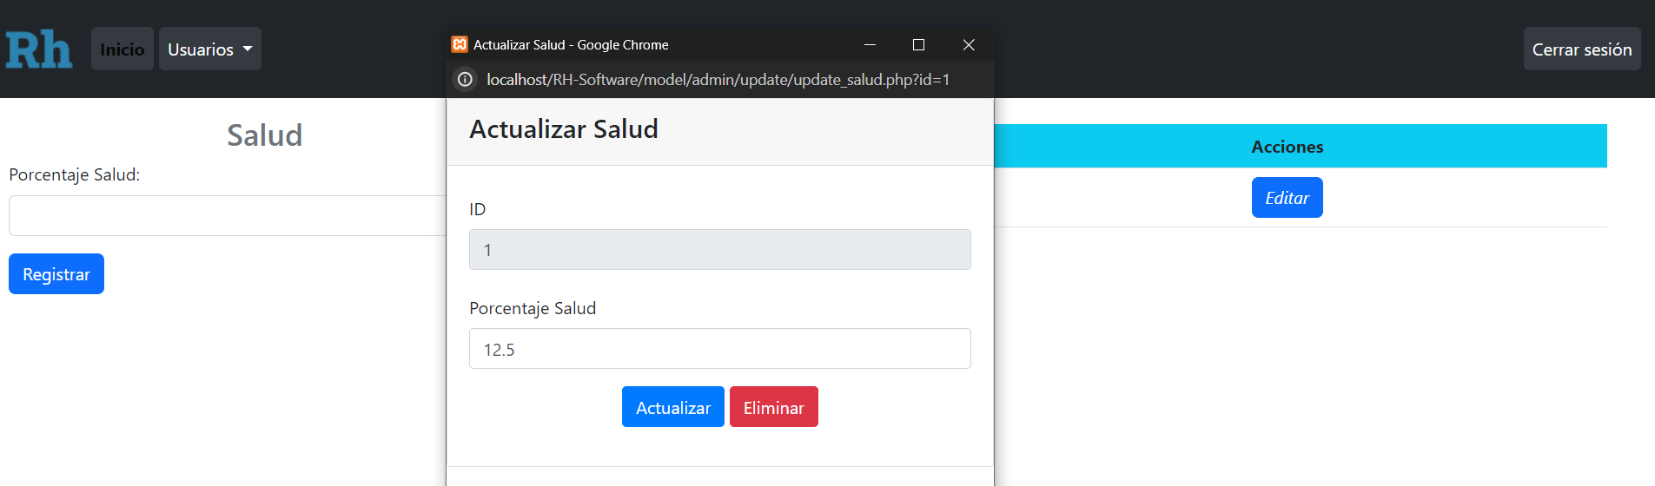

* Luego recargue la página y puede visualizar en la tabla los cambios que realizo

**Paso 3. Eliminar Salud**

Seleccione EDITAR de acuerdo al campo que deba eliminar, oprima eliminar, y por último confirme en el botón de aceptar que si desea eliminar el campo de Salud. Recargue la página y el porcentaje Salud será borrado

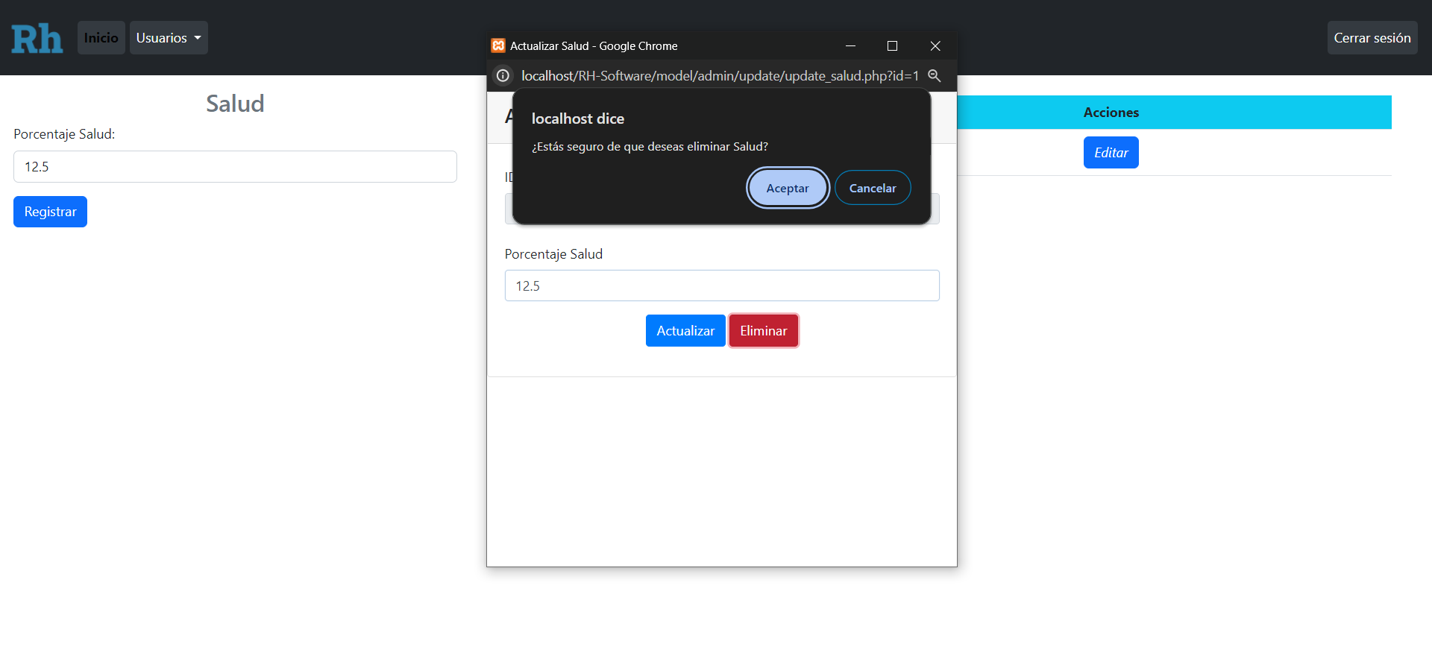

**Paso 1. Crear Pensión**

Se dirige a la barra de navegación al apartado que dice a Pension

Ingresa los siguientes datos:

* Ingrese el numero unidad, de acuerdo a cada tipo en este caso Pension. Recuerde que este campo solo recibe (numeros y puntos)

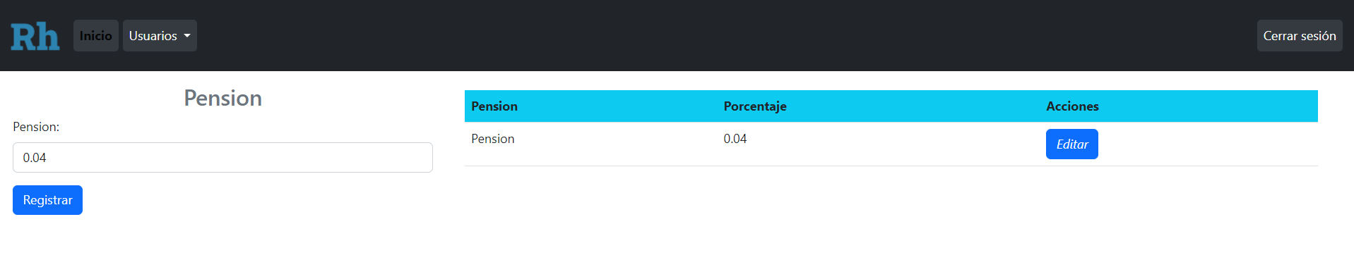

**Paso 2. Editar Porcentaje Pensión**

Puede modificar, el campo de Porcentaje Pension, en caso de que haya un error o se quiera hacer algún tipo de modificación podrá realizarlo mediante esta acción de editar.

* Clic Actualizar, siguiente le mostrara un mensaje con el siguiente mensaje “Actualización exitosa”

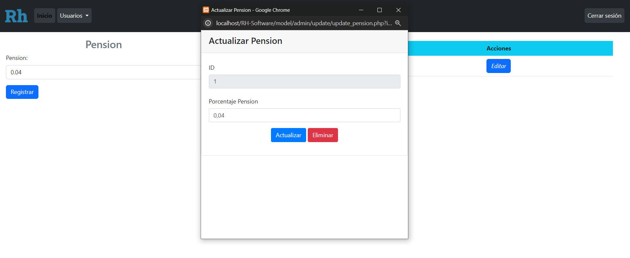

* Luego recargue la página y puede visualizar en la tabla los cambios que realizo

**Paso 3. Eliminar Pensión**

Seleccione EDITAR de acuerdo al campo que deba eliminar, oprima eliminar, y por último confirme en el botón de aceptar que si desea eliminar el campo de Pensión. Recargue la página y el porcentaje Salud será borrado

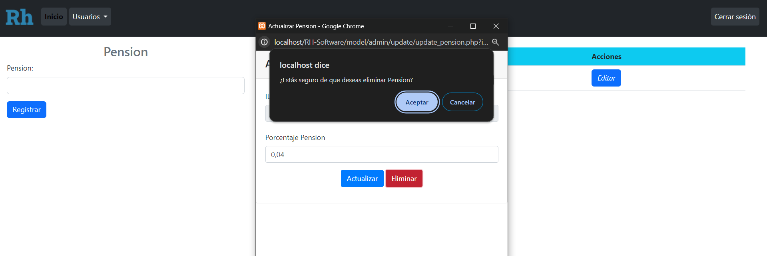

**Para Finalizar.**

Para cerrar sesion solo tendrá que darle clic al botón superior de la parte derecha

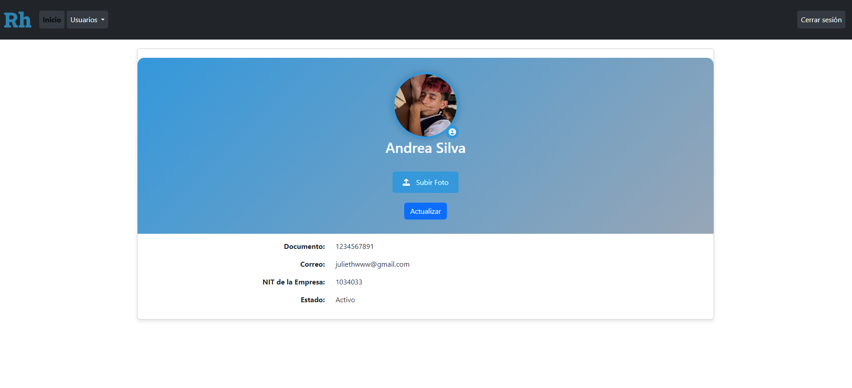

“CERRAR SESION”

Finaliza con la funcionalidad de la interfaz Administrador